Федеральное государственное автономное образовательное учреждение
высшего образования «Национальный исследовательский университет ИТМО»

Факультет программной инженерии и компьютерной техники

Задание № 1

По дисциплине
“Алгоритмы компьютерной графики”

Выполнил:
Стрельбицкий Илья Павлович

Группа: Р3413

Преподаватель: Андреев Артем Станиславович

Санкт-Петербург, 2025г

Задание

Этот пример в DirectX9 директории. В 10 и 11 его подменили простым примером.
Взяв любые примеры – OpenGL GLSL, HLSL пример отрисовки, преобразовать вывод звезды с 5 лучами на иное число лучей – 4, 6.
Поменять цвет фона, заданный в исполняемом файле.
Реализовать вместо triangle fan : triangle list и triangle strip.

Ход работы

1. Исходный код

Полный модифицированный исходный код примера:
#include <d3d9.h>
#pragma warning( disable : 4996 ) // disable deprecated warning
#include <strsafe.h>
#include <cmath>
#pragma warning( default : 4996 )

//-----------------------------------------------------------------------------
// Global variables
//-----------------------------------------------------------------------------
LPDIRECT3D9 g_pD3D = NULL; // Used to create the D3DDevice
LPDIRECT3DDEVICE9 g_pd3dDevice = NULL; // Our rendering device
LPDIRECT3DVERTEXBUFFER9 g_pVB = NULL; // Buffer to hold vertices

// A structure for our custom vertex type
struct CUSTOMVERTEX
{
FLOAT x, y, z, rhw; // The transformed position for the vertex
DWORD color; // The vertex color
};

// Our custom FVF, which describes our custom vertex structure
#define D3DFVF_CUSTOMVERTEX (D3DFVF_XYZRHW|D3DFVF_DIFFUSE)

//-----------------------------------------------------------------------------
// Name: InitD3D()
// Desc: Initializes Direct3D
//-----------------------------------------------------------------------------
HRESULT InitD3D( HWND hWnd )
{
// Create the D3D object.
if( NULL == ( g_pD3D = Direct3DCreate9( D3D_SDK_VERSION ) ) )
return E_FAIL;
// Set up the structure used to create the D3DDevice
D3DPRESENT_PARAMETERS d3dpp;
ZeroMemory( &d3dpp, sizeof( d3dpp ) );
d3dpp.Windowed = TRUE;
d3dpp.SwapEffect = D3DSWAPEFFECT_DISCARD;
d3dpp.BackBufferFormat = D3DFMT_UNKNOWN;

// Create the D3DDevice
if( FAILED( g_pD3D->CreateDevice( D3DADAPTER_DEFAULT, D3DDEVTYPE_HAL, hWnd,
D3DCREATE_SOFTWARE_VERTEXPROCESSING,
&d3dpp, &g_pd3dDevice ) ) )
{
return E_FAIL;
}

// Device state would normally be set here
g_pd3dDevice->SetRenderState(D3DRS_CULLMODE, D3DCULL_NONE);
return S_OK;
}

// Задаем число лучей звезды
int NUM_POINTS = 5;
LPDIRECT3DINDEXBUFFER9 g_pIB = NULL; // Глобальная переменная для буфера индексов

HRESULT InitIB() {
int numPoints = NUM_POINTS;
int numTriangles = numPoints; // Звезде нужно N треугольников
WORD* indices = new WORD[3 * numTriangles];
int idx = 0;

for (int i = 0; i < 2 * numPoints; i += 2) {
int nextOuter = (i + 2) % (2 * numPoints);
// ОДИН треугольник на луч: (внешняя_точка[i], внутренняя_точка[i], внешняя_точка[i+2])
indices[idx++] = i; // Внешняя точка i
indices[idx++] = i + 1; // Внутренняя точка i
indices[idx++] = nextOuter; // Следующая внешняя точка (через одну)
}

// Создание буфера индексов
if (FAILED(g_pd3dDevice->CreateIndexBuffer(3 * numTriangles * sizeof(WORD),
0, D3DFMT_INDEX16, D3DPOOL_DEFAULT, &g_pIB, NULL))) {
delete[] indices;
return E_FAIL;
}

// Копирование данных
VOID* pIndices;
if (FAILED(g_pIB->Lock(0, 3 * numTriangles * sizeof(WORD), (void**)&pIndices, 0))) {
delete[] indices;
return E_FAIL;
}
memcpy(pIndices, indices, 3 * numTriangles * sizeof(WORD));
g_pIB->Unlock();
delete[] indices;
return S_OK;
}

//-----------------------------------------------------------------------------
// Name: InitVB()
// Desc: Creates a vertex buffer and fills it with our vertices. The vertex
// buffer is basically just a chuck of memory that holds vertices. After
// creating it, we must Lock()/Unlock() it to fill it. For indices, D3D
// also uses index buffers. The special thing about vertex and index
// buffers is that they can be created in device memory, allowing some
// cards to process them in hardware, resulting in a dramatic
// performance gain.
//-----------------------------------------------------------------------------
HRESULT InitVB()
{
int numPoints = NUM_POINTS; // Количество лучей
float R_out = 100.0f; // Внешний радиус
float R_in = 40.0f; // Внутренний радиус
int totalVertices = 2 * numPoints; // Звезда без центральной точки для TriangleList
CUSTOMVERTEX* vertices = new CUSTOMVERTEX[totalVertices];

float angleStep = 2.0f * 3.14159f / (2 * numPoints);
for (int i = 0; i < 2 * numPoints; ++i)
{
float angle = i * angleStep;
float radius = (i % 2 == 0) ? R_out : R_in;
vertices[i].x = 150.0f + radius * cosf(angle);
vertices[i].y = 150.0f + radius * sinf(angle);
vertices[i].z = 0.5f;
vertices[i].rhw = 1.0f;
vertices[i].color = 0xffffffff;
}

// Создание вершинного буфера
if (FAILED(g_pd3dDevice->CreateVertexBuffer(totalVertices * sizeof(CUSTOMVERTEX),
0, D3DFVF_CUSTOMVERTEX, D3DPOOL_DEFAULT, &g_pVB, NULL)))
{
delete[] vertices;
return E_FAIL;
}

// Копирование данных в буфер
VOID* pVertices;
if (FAILED(g_pVB->Lock(0, totalVertices * sizeof(CUSTOMVERTEX), (void**)&pVertices, 0)))
{
delete[] vertices;
return E_FAIL;
}
memcpy(pVertices, vertices, totalVertices * sizeof(CUSTOMVERTEX));
g_pVB->Unlock();
delete[] vertices;

return S_OK;
}

//-----------------------------------------------------------------------------
// Name: Cleanup()
// Desc: Releases all previously initialized objects
//-----------------------------------------------------------------------------
VOID Cleanup()
{
if (g_pIB != NULL)
g_pIB->Release(); // Освобождаем индексный буфер

if (g_pVB != NULL)
g_pVB->Release(); // Освобождаем вершинный буфер

if (g_pd3dDevice != NULL)
g_pd3dDevice->Release();

if (g_pD3D != NULL)
g_pD3D->Release();
}

//-----------------------------------------------------------------------------
// Name: Render()
// Desc: Draws the scene
//-----------------------------------------------------------------------------
VOID Render()
{
// Задаем цвет фона
g_pd3dDevice->Clear(0, NULL, D3DCLEAR_TARGET, D3DCOLOR_XRGB(255, 0, 0), 1.0f, 0);
if( SUCCEEDED( g_pd3dDevice->BeginScene() ) )
{
g_pd3dDevice->SetStreamSource( 0, g_pVB, 0, sizeof( CUSTOMVERTEX ) );
g_pd3dDevice->SetFVF( D3DFVF_CUSTOMVERTEX );
g_pd3dDevice->SetIndices(g_pIB);
g_pd3dDevice->DrawIndexedPrimitive(D3DPT_TRIANGLELIST, 0, 0, 0, 0, NUM_POINTS);
// End the scene
g_pd3dDevice->EndScene();
}

// Present the backbuffer contents to the display
g_pd3dDevice->Present( NULL, NULL, NULL, NULL );
}

//-----------------------------------------------------------------------------
// Name: MsgProc()
// Desc: The window's message handler
//-----------------------------------------------------------------------------
LRESULT WINAPI MsgProc( HWND hWnd, UINT msg, WPARAM wParam, LPARAM lParam )
{
switch( msg )
{
case WM_DESTROY:
Cleanup();
PostQuitMessage( 0 );
return 0;
}

return DefWindowProc( hWnd, msg, wParam, lParam );
}

//-----------------------------------------------------------------------------
// Name: wWinMain()
// Desc: The application's entry point
//-----------------------------------------------------------------------------
INT WINAPI wWinMain( HINSTANCE hInst, HINSTANCE, LPWSTR, INT )
{
UNREFERENCED_PARAMETER( hInst );
WNDCLASSEX wc =
{
sizeof( WNDCLASSEX ), CS_CLASSDC, MsgProc, 0L, 0L,
GetModuleHandle( NULL ), NULL, NULL, NULL, NULL,
L"D3D Tutorial", NULL
};
RegisterClassEx( &wc );
HWND hWnd = CreateWindow( L"D3D Tutorial", L"D3D Tutorial",
WS_OVERLAPPEDWINDOW, 100, 100, 300, 300,
NULL, NULL, wc.hInstance, NULL );
// Initialize Direct3D
if( SUCCEEDED( InitD3D( hWnd ) ) )
{
// Create the vertex buffer
if( SUCCEEDED( InitVB() ) )
{
if (SUCCEEDED(InitIB()))
{
// Show the window
ShowWindow(hWnd, SW_SHOWDEFAULT);
UpdateWindow(hWnd);

// Enter the message loop
MSG msg;
ZeroMemory(&msg, sizeof(msg));
while (msg.message != WM_QUIT)
{
if (PeekMessage(&msg, NULL, 0U, 0U, PM_REMOVE))
{
TranslateMessage(&msg);
DispatchMessage(&msg);
}
else
Render();
}
}
}
}

UnregisterClass( L"D3D Tutorial", wc.hInstance );
return 0;
}

2. Комментарии к выполнению

Редактирование и запуск исходного кода осуществлялось в Visual Studio.
Была изменена отрисовка звезды с использованием triangle list для отрисовки.

Для изменения цвета фона нужно внести изменения в эту строку кода:
// Задаем цвет фона
g_pd3dDevice->Clear(0, NULL, D3DCLEAR_TARGET, D3DCOLOR_XRGB(255, 0, 0), 1.0f, 0);

В параметре D3DCOLOR_XRGB(255, 0, 0) указываем нужный нам цвет, я указал красный.
Для того чтобы использовать triangle list для отрисовки я реализовал функцию HRESULT InitIB()

Также я вынес в глобальную переменную значение числа вершин, благодаря чему можно легко изменять число отрисовываемых вершин звезды.
Вот строка кода для изменения числа вершин:
// Задаем число лучей звезды
int NUM_POINTS = 5;

3. Примеры отрисовок

Для отрисовки звезд с разным количеством вершин, просто будем изменять значение глобальной переменной int NUM_POINTS

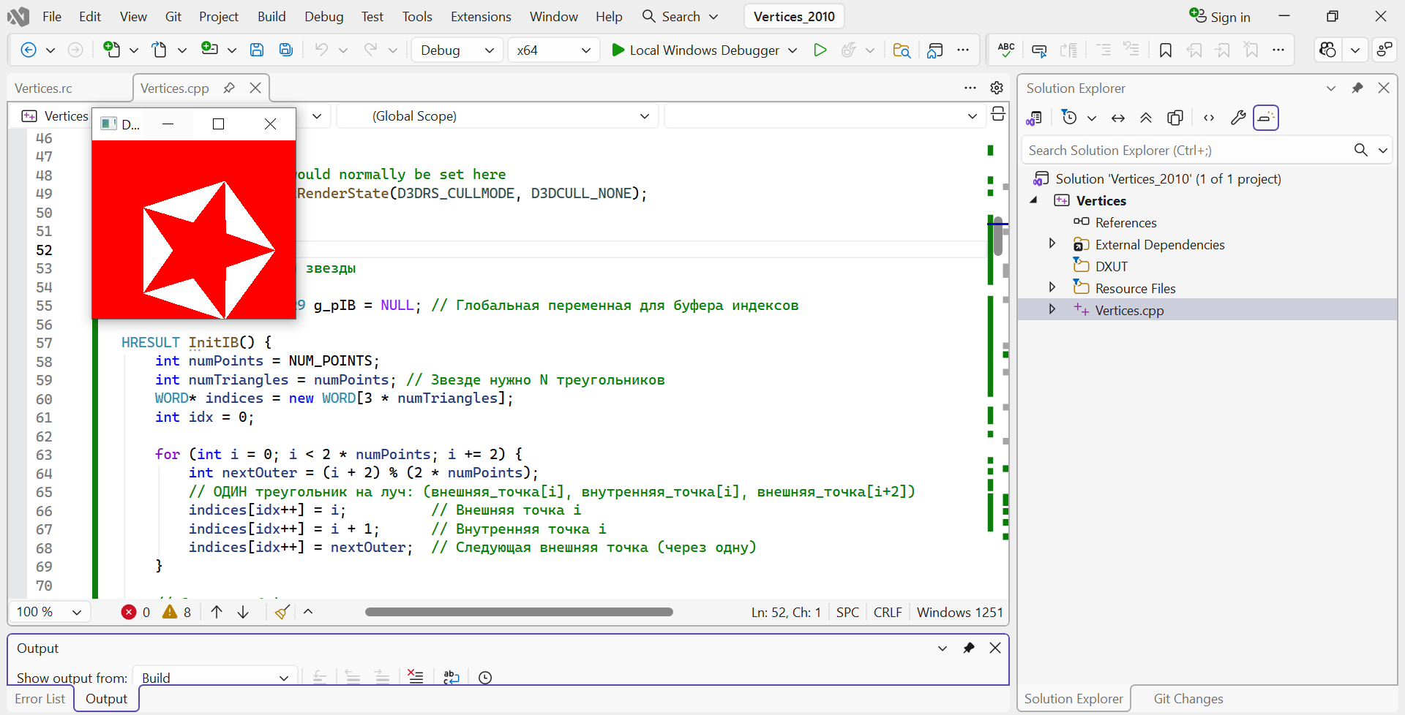
Рисунок 1. Отрисовка звезды с 5 лучами

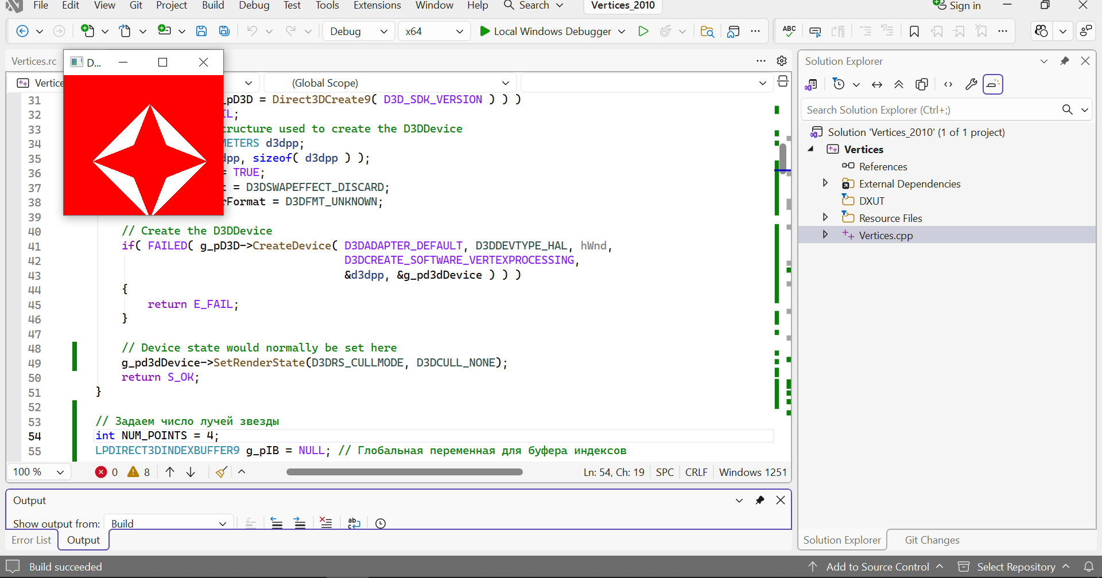
Рисунок 2. Отрисовка звезды с 4 лучами

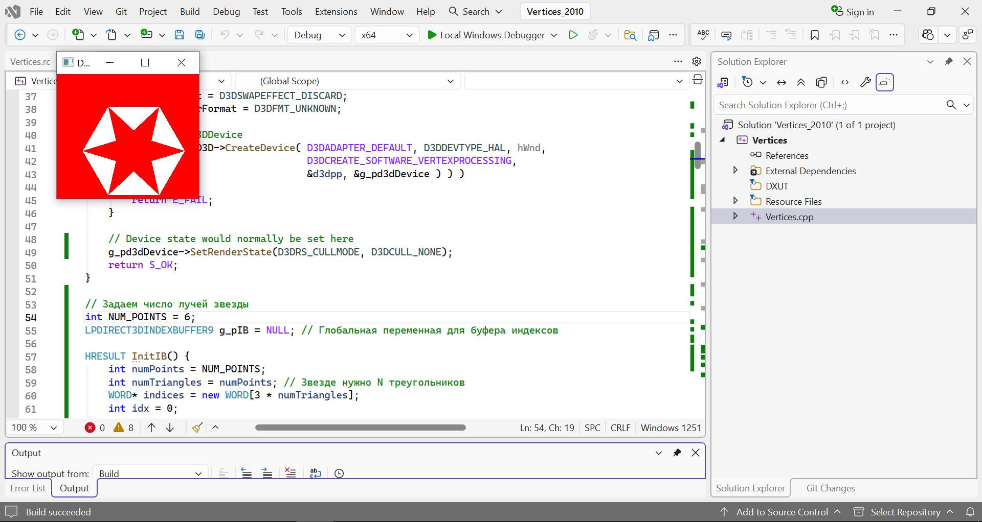
Рисунок 3. Отрисовка звезды с 6 лучами

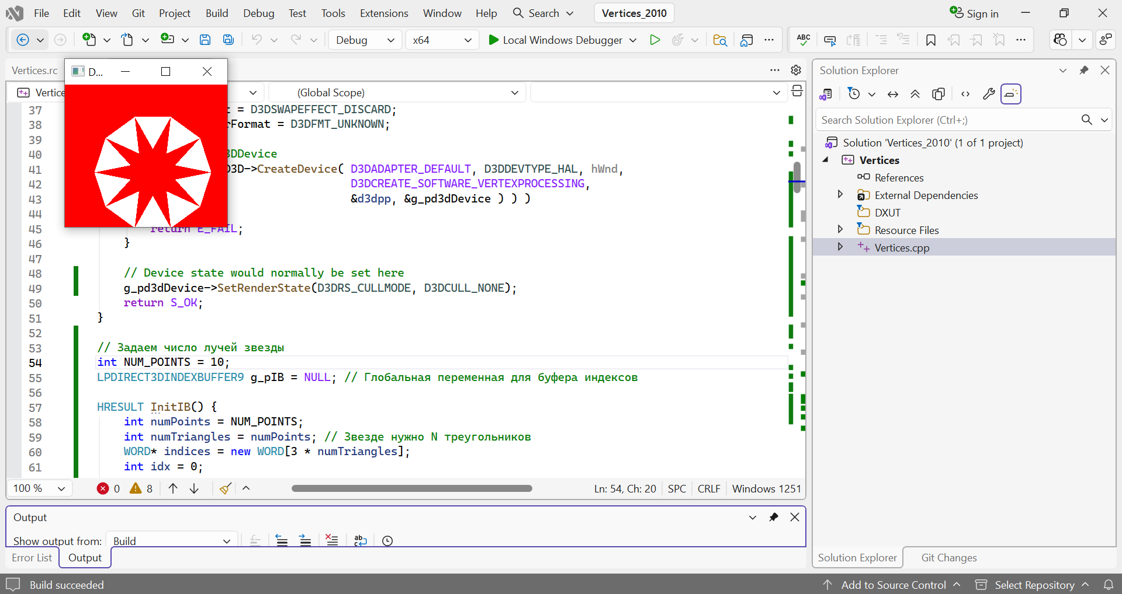
Рисунок 4. Отрисовка звезды с 10 лучами

